**BỘ GIÁO DỤC VÀ ĐÀO TẠO**

**TRƯỜNG ĐẠI HỌC KINH TẾ CÔNG NGHIỆP LONG AN**

**KHOA CÔNG NGHỆ**



**BÁO CÁO ĐỒ ÁN HỌC PHẦN**

**THIẾT KẾ VÀ LẬP TRÌNH WEB**

**ĐỀ TÀI: THIẾT KẾ VÀ TRIỂN KHAI ỨNG DỤNG WEB KINH DOANH …**

Giảng viên hướng dẫn : **ThS. Ngô Văn Linh**

Sinh viên thực hiện : **Nguyễn Khắc Nguyễn**

Mã số sinh viên : **2352010006**

Lớp : **23TH**

**LONG AN, NĂM 2025**

**BỘ GIÁO DỤC VÀ ĐÀO TẠO**

**TRƯỜNG ĐẠI HỌC KINH TẾ CÔNG NGHIỆP LONG AN**

**KHOA CÔNG NGHỆ**



**BÁO CÁO ĐỒ ÁN HỌC PHẦN**

**THIẾT KẾ VÀ LẬP TRÌNH WEB**

**ĐỀ TÀI: THIẾT KẾ VÀ TRIỂN KHAI ỨNG DỤNG WEB KINH DOANH …**

Giảng viên hướng dẫn : **ThS. Ngô Văn Linh**

Sinh viên thực hiện : **Nguyễn Khắc Nguyễn**

Mã số sinh viên : **2352010006**

Lớp : **23TH**

**LONG AN, NĂM 2025**

LỜI MỞ ĐẦU

Trong thời đại công nghệ số phát triển mạnh mẽ như hiện nay, việc ứng dụng công nghệ thông tin vào hoạt động kinh doanh không chỉ là xu thế tất yếu mà còn là yếu tố then chốt quyết định sự thành công của doanh nghiệp. Đặc biệt trong lĩnh vực kinh doanh mỹ phẩm – một ngành hàng có sức cạnh tranh cao và luôn thay đổi theo xu hướng – việc xây dựng một nền tảng web hiện đại, thân thiện với người dùng là vô cùng cần thiết để tiếp cận khách hàng và quảng bá sản phẩm hiệu quả.

Xuất phát từ thực tiễn đó, nhóm chúng em đã chọn đề tài “**Thiết kế và triển khai ứng dụng web kinh doanh mỹ phẩm**” nhằm vận dụng kiến thức đã học trong học phần Thiết kế và lập trình web, kết hợp các công nghệ như HTML5, CSS3, jQuery và Bootstrap để xây dựng một website bán mỹ phẩm với giao diện trực quan, dễ sử dụng và tương thích trên nhiều thiết bị.

LỜI CẢM ƠN

Em xin gửi lời cảm ơn chân thành đến giảng viên hướng dẫn đã tạo điều kiện và hỗ trợ nhiệt tình trong suốt quá trình thực hiện đề tài. Rất mong nhận được những góp ý từ thầy/cô để em có thể cải thiện và hoàn thiện sản phẩm tốt hơn nữa.

|  |  |
| --- | --- |
|  | *Long An, ngày 16 tháng 4 năm 2025*  **Sinh viên thực hiện** |

NHẬN XÉT CỦA GIẢNG VIÊN HƯỚNG DẪN

|  |  |
| --- | --- |
|  | *Long An, ngày tháng 4 năm 2025*  **Giảng viên hướng dẫn**  **ThS. Ngô Văn Linh** |

**MỤC LỤC**

LỜI MỞ ĐẦU i

LỜI CẢM ƠN ii

NHẬN XÉT CỦA GIẢNG VIÊN HƯỚNG DẪN iii

DANH MỤC TỪ VIẾT TẮT vi

DANH MỤC HÌNH ẢNH vii

GIỚI THIỆU TỔNG QUAN viii

1. LÝ DO CHỌN ĐỀ TÀI viii

2. MỤC ĐÍCH NGHIÊN CỨU viii

3. MỤC TIÊU CỦA ĐỀ TÀI viii

4. PHẠM VI VÀ PHƯƠNG PHÁP NGHIÊN CỨU ix

CHƯƠNG 1: CƠ SỞ LÝ THUYẾT 1

1.1. GIỚI THIỆU VỀ SỰ PHÁT TRIỂN CỦA CÔNG NGHỆ THÔNG TIN 1

1.2. ỨNG DỤNG CỦA THƯƠNG MẠI ĐIỆN TỬ TRONG KINH DOANH 5

1.3. CÁC KỸ THUẬT THIẾT KẾ WEBSITE 7

CHƯƠNG 2: PHÂN TÍCH VÀ THIẾT KẾ HỆ THỐNG 13

2.1. Khảo sát và phân tích nhu cầu hệ thống 13

2.2. Phân tích chức năng hệ thống 13

2.3. Thiết kế giao diện người dùng (UI Design) 13

CHƯƠNG 3: CÀI ĐẶT VÀ TRIỂN KHAI 15

3.1. Đăng ký và cấu hình hosting miễn phí 15

3.2. Giới thiệu các chức năng trang Front-end 15

3.3. Giới thiệu các chức năng trang Back-end 19

KẾT LUẬN VÀ HƯỚNG PHÁT TRIỂN 27

1. KẾT LUẬN 27

2. HƯỚNG PHÁT TRIỂN 27

TÀI LIỆU THAM KHẢO 29

DANH MỤC TỪ VIẾT TẮT

|  |  |
| --- | --- |
| **TỪ VIẾT TẮT** | **DIỄN GIẢI** |
| HTML | HyperText Markup Language |
| CSS | Cascading Style Sheets |

DANH MỤC HÌNH ẢNH

Hình 1‑1 – Việc tích hợp tính năng "Thêm vào giỏ hàng" vào thanh tìm kiếm giúp HD Supply giải quyết bài toán trải nghiệm gián đoạn khi thực hiện giao dịch của khách hàng. Ảnh chụp màn hình website thương mại của HD Supply. 1

Hình 1‑2 - Lazada hiện là nền tảng thương mại điện tử duy nhất tại Việt Nam ứng dụng công nghệ tìm kiếm bằng giọng nói "voice search". Ảnh: Lazada Việt Nam 3

Hình 1‑3 - Lazada ứng dụng tự động hóa vào dây chuyền phân loại giúp tiết kiệm chi phí nhân sự, xử lý đơn hàng nhanh chóng, chính xác, hiệu quả hơn. Ảnh: Lazada Việt Nam. 4

Hình 1‑4 – Website thương mại điện tử 5

Hình 3‑1 Giao diện trang chủ 16

Hình 3‑2 Giao diện trang chủ 16

Hình 3‑3 Giao diện trang sản phẩm 17

Hình 3‑4 Giao diện trang sản phẩm 17

Hình 3‑5 Giao diện trang giới thiệu 18

Hình 3‑6 Giao diện trang giới thiệu 18

Hình 3‑7 Giao diện trang liên hệ 19

Hình 3‑8 Giao diện đăng nhập trang quản trị 19

Hình 3‑9 Giao diện trang admin thêm sản phẩm 20

Hình 3‑10 Giao diện trang admin thêm sản phẩm 20

Hình 3‑11 Giao diện trang admin sửa sản phẩm 21

Hình 3‑12 Giao diện trang admin xóa sản phẩm 21

Hình 3‑13 Giao diện trang admin quản lý sản phẩm nổi bật 22

Hình 3‑14 Giao diện trang admin thêm sản phẩm nổi bật 22

Hình 3‑15 Giao diện trang admin sửa sản phẩm nổi bật 23

Hình 3‑16 Giao diện trang admin xóa sản phẩm nổi bật 23

Hình 3‑17 Giao diện trang admin quản lý banner 24

Hình 3‑18 Giao diện trang admin thêm banner 24

Hình 3‑19 Giao diện trang admin sửa banner 25

Hình 3‑20 Giao diện trang admin xóa banner 25

Hình 3‑21 Thông tin nhận được từ trang liên hệ 26

GIỚI THIỆU TỔNG QUAN

1. LÝ DO CHỌN ĐỀ TÀI

Trong thời đại công nghệ số phát triển mạnh mẽ, việc kinh doanh thông qua nền tảng website đã trở thành xu hướng phổ biến, đặc biệt là trong ngành hàng mỹ phẩm – nơi mà yếu tố hình ảnh, trải nghiệm người dùng và khả năng tương tác đóng vai trò quan trọng. Việc xây dựng một website bán mỹ phẩm không chỉ giúp nâng cao hiệu quả kinh doanh mà còn mang lại giá trị thực tiễn cho người học trong việc vận dụng kiến thức đã học vào thực tế.

Ngoài ra, việc lựa chọn đề tài này còn xuất phát từ mong muốn tìm hiểu sâu hơn về các công nghệ thiết kế web hiện đại như HTML5, CSS3, jQuery và Bootstrap – những công cụ cơ bản nhưng rất quan trọng để tạo nên một giao diện web chuyên nghiệp, dễ sử dụng và thân thiện với người dùng.

2. MỤC ĐÍCH NGHIÊN CỨU

Mục đích của đề tài là vận dụng kiến thức đã học trong học phần Thiết kế và lập trình web để xây dựng một website bán mỹ phẩm có giao diện đẹp mắt, dễ sử dụng và phù hợp với xu hướng thiết kế hiện đại. Thông qua việc thực hiện đề tài, sinh viên có cơ hội củng cố và phát triển kỹ năng thiết kế giao diện web bằng HTML5, CSS3, jQuery và Bootstrap, đồng thời rèn luyện khả năng tư duy thẩm mỹ, xử lý bố cục và tương tác người dùng. Ngoài ra, đề tài còn giúp sinh viên nâng cao kỹ năng làm việc nhóm, chủ động tìm hiểu thêm tài liệu thực tế, phân tích yêu cầu người dùng và triển khai một sản phẩm mang tính ứng dụng cao. Đây cũng là bước chuẩn bị nền tảng cho các học phần chuyên sâu hơn sau này hoặc cho công việc thực tiễn sau khi tốt nghiệp.

3. MỤC TIÊU CỦA ĐỀ TÀI

Thiết kế giao diện người dùng (UI) cho một website bán hàng mỹ phẩm, có bố cục rõ ràng, màu sắc hài hòa và phù hợp với ngành hàng.

Triển khai các chức năng cơ bản như: trang chủ, danh mục sản phẩm, chi tiết sản phẩm, giỏ hàng, liên hệ, đăng ký/đăng nhập người dùng.

Áp dụng các công nghệ web đã học như HTML5 để xây dựng cấu trúc trang, CSS3 để tạo kiểu dáng, Bootstrap để hỗ trợ thiết kế responsive, và jQuery để xử lý các hiệu ứng và tương tác cơ bản.

Tạo nền tảng cho việc mở rộng thêm các tính năng nâng cao trong tương lai như tích hợp cơ sở dữ liệu, thanh toán trực tuyến, quản lý đơn hàng,...

4. PHẠM VI VÀ PHƯƠNG PHÁP NGHIÊN CỨU

**Phạm vi nghiên cứu:**

* Đề tài tập trung vào thiết kế và phát triển phần giao diện người dùng (Front-end) của website bán mỹ phẩm.
* Các chức năng chính gồm: xem danh sách sản phẩm, xem chi tiết sản phẩm, thêm sản phẩm vào giỏ hàng, và các trang thông tin cơ bản.
* Không đi sâu vào phần xử lý dữ liệu phía máy chủ (Back-end), cơ sở dữ liệu hay các vấn đề bảo mật hệ thống.

**Phương pháp nghiên cứu:**

* Phương pháp khảo sát: Tìm hiểu một số website bán mỹ phẩm hiện có để tham khảo bố cục, màu sắc, chức năng, từ đó rút ra những yếu tố cần thiết cho thiết kế.
* Phương pháp thực hành: Trực tiếp lập trình, xây dựng từng phần của giao diện, kết hợp các công nghệ đã học vào dự án thực tế.
* Phương pháp phân tích và tổng hợp: Phân tích nhu cầu người dùng, tổng hợp tài liệu học phần, và tìm kiếm các mẫu thiết kế chuẩn để hoàn thiện sản phẩm.

# CƠ SỞ LÝ THUYẾT

## GIỚI THIỆU VỀ SỰ PHÁT TRIỂN CỦA CÔNG NGHỆ THÔNG TIN

Trong những thập kỷ gần đây, công nghệ thông tin (CNTT) đã và đang phát triển mạnh mẽ, trở thành nền tảng cốt lõi cho hầu hết các lĩnh vực trong đời sống xã hội. Từ giáo dục, y tế, tài chính cho đến sản xuất, dịch vụ và giải trí – CNTT đều đóng vai trò quan trọng trong việc nâng cao hiệu suất, kết nối con người và tạo ra các giải pháp thông minh. Với sự ra đời của Internet, điện toán đám mây, trí tuệ nhân tạo và các công nghệ di động, CNTT đã thay đổi hoàn toàn cách con người giao tiếp, làm việc và kinh doanh. Đặc biệt, trong lĩnh vực kinh doanh, CNTT đã góp phần mở rộng thị trường, tối ưu quy trình hoạt động và nâng cao trải nghiệm khách hàng, mở ra cơ hội phát triển bền vững cho doanh nghiệp trong thời đại số.

Ứng dụng công nghệ 4.0 vào hệ thống vận hành giúp các nền tảng thương mại điện tử tối ưu hóa hiệu suất vận hành, tăng lợi thế cạnh tranh.

Cách mạng công nghiệp 4.0 tác động mạnh mẽ trên nhiều lĩnh vực cả kinh tế lẫn xã hội. Không nằm ngoài xu thế đó, với thương mại điện tử, nền tảng công nghệ giữ vai trò trọng yếu, giúp duy trì hoạt động vận hành của doanh nghiệp và các đối tác, đồng thời nâng cao trải nghiệm mua sắm cho người tiêu dùng.

Điển hình có HD Supply, nhà phân phối công nghiệp tại thị trường Bắc Mỹ. Nắm bắt nhu cầu trọng yếu của người dùng là mong muốn hoàn tất giao dịch càng nhanh càng tốt, HD Supply đã cải tiến trải nghiệm mua sắm trên website doanh nghiệp, tích hợp thêm tính năng "Thêm vào giỏ hàng" trực tiếp trên thanh công cụ tìm kiếm.

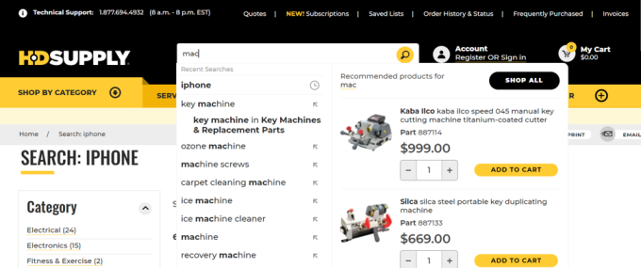

Hình ‑ – Việc tích hợp tính năng "Thêm vào giỏ hàng" vào thanh tìm kiếm giúp HD Supply giải quyết bài toán trải nghiệm gián đoạn khi thực hiện giao dịch của khách hàng. Ảnh chụp màn hình website thương mại của HD Supply.

Với cải tiến công nghệ mới, người dùng chỉ cần gõ tên thứ muốn mua để xem trực tiếp hình ảnh sản phẩm, số bộ phận, giá cả... Tỷ lệ "Thêm vào giỏ hàng" của HD Supply đã tăng 4% so với trước đó, cho thấy nhiều người đã tìm kiếm thành công sản phẩm họ muốn mua, góp phần tăng số lượng đơn hàng thành công.

Tại Việt Nam, các doanh nghiệp thương mại điện tử lớn cũng đưa ra nhiều giải pháp nhằm khai thác nguồn dữ liệu lớn và ứng dụng các sáng kiến công nghệ hiện đại vào quy trình, giúp các đối tác thương hiệu, nhà bán hàng có thể kinh doanh thành công và hiệu quả, kể cả trong bối cảnh dịch bệnh đang diễn biến phức tạp.

Ông James Dong, CEO Lazada Việt Nam - một trong những sàn thương mại điện tử đi đầu về nền tảng công nghệ hiện đại, cho biết việc xem nền tảng công nghệ là cốt lõi vẫn luôn là mục tiêu phát triển dài hạn của doanh nghiệp từ những ngày đầu tiên thành lập. Theo ông, những thành công Lazada Việt Nam đạt được là kết quả của việc xây dựng nền tảng công nghệ vững chắc từ sớm và không ngừng hoàn thiện hệ thống để đáp ứng nhu cầu người dùng.

Một trong những bước tiến về mặt công nghệ nổi bật của Lazada là ứng dụng công nghệ AI trong hệ thống vận hành nền tảng và logistics, nhằm mang về lợi ích cho cả người tiêu dùng và nhà bán hàng. Xuyên suốt hành trình trải nghiệm khách hàng (user journey), công nghệ AI luôn có mặt để thông qua các công cụ tìm kiếm và đề xuất thông minh giúp rút ngắn thời gian lựa chọn sản phẩm phù hợp với nhu cầu sử dụng, góp phần cá nhân hóa trải nghiệm mua sắm, nhờ đó tăng tỷ lệ chuyển đổi đơn hàng đến hơn 20%.

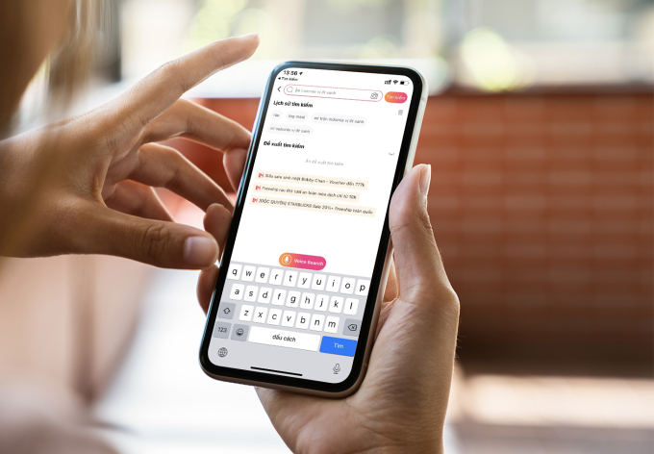

Hình ‑ - Lazada hiện là nền tảng thương mại điện tử duy nhất tại Việt Nam ứng dụng công nghệ tìm kiếm bằng giọng nói "voice search". Ảnh: Lazada Việt Nam

Với thương hiệu đối tác và nhà bán hàng, công nghệ AI trên nền tảng này giúp phân loại tự động danh mục sản phẩm, tiết kiệm thời gian đến 4 lần so với phương pháp thủ công. Đồng thời, các dữ liệu thời gian thực và hành vi mua sắm được ghi nhận trên gian hàng của mỗi nhà bán hàng do Lazada cung cấp cũng giúp họ có được thông tin về hiệu quả kinh doanh một cách trực quan, từ đó, hỗ trợ doanh nghiệp đưa ra nhiều quyết sách hoặc thay đổi trong chiến lược kinh doanh phù hợp và nhanh chóng hơn.

Không dừng lại ở quy trình mua - bán, AI cũng tiếp tục xuất hiên trong cả khâu giao vận của nền tảng này giúp tự động hóa toàn bộ quá trình thiết kế tuyến đường giao hàng, rút ngắn thời gian di chuyển và tiện lợi hơn cho shipper. Các trung tâm phân loại hàng hóa (sortation center) của Lazada trên địa bàn cả nước cũng có sự góp mặt của AI, giúp tối ưu hóa chi phí và nguồn nhân lực hiệu quả cho doanh nghiệp.

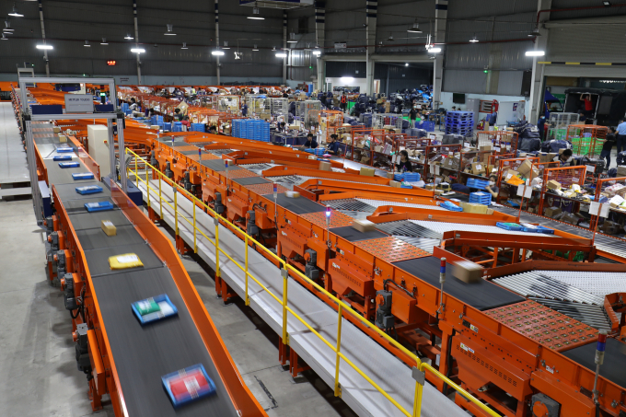

Hình ‑ - Lazada ứng dụng tự động hóa vào dây chuyền phân loại giúp tiết kiệm chi phí nhân sự, xử lý đơn hàng nhanh chóng, chính xác, hiệu quả hơn. Ảnh: Lazada Việt Nam.

Bên cạnh đó, từ năm 2020, Lazada đã hoàn thiện quy trình giao hàng không tiếp xúc bao gồm triển khai khử khuẩn hàng hóa, nhân sự giao hàng, duy trì khoảng cách tối thiểu 2m và dịch vụ nhận hàng tự động qua tủ khóa thông minh iLogic Smartbox. Trong đó, hệ thống tủ khóa iLogic Smartbox được xem là bước tiến công nghệ về sự chủ động trong công tác giao - nhận, hạn chế những tiếp xúc không cần thiết giữa shipper và khách hàng, đảm bảo an toàn tối đa trong mùa dịch.

Với hình thức này, khách hàng chỉ cần quét mã QR (được gửi tới địa chỉ email đã đăng ký), hoặc nhập mã OTP (được gửi tới số điện thoại đã đăng ký) để nhận hàng tự động. Tính đến nay, có 20 tủ khóa thông minh iLogic SmartBox được đưa vào hoạt động tại các trung tâm thương mại, các khu chung cư và trường đại học ở Hà Nội và TP HCM.

Cùng với nhịp sống nhanh và không ngừng phát triển như hiện nay, để có thể chiều lòng và thu hút người tiêu dùng sử dụng các sản phẩm, dịch vụ của mình, các doanh nghiệp thương mại điện tử cần nỗ lực nhiều hơn để bắt kịp xu thế. Theo đó, việc đầu tư vào phát triển hạ tầng công nghệ giữ vai trò quan trọng trên hành trình kiến tạo hệ sinh thái vững chắc, giúp doanh nghiệp trụ vững trước bão suy thoái. Bước ngoặt chuyển đổi số cũng được dự đoán sẽ trở thành một hoạt động tất yếu trên hành trình tiến đến mục tiêu phát triển bền vững của các doanh nghiệp.

## ỨNG DỤNG CỦA THƯƠNG MẠI ĐIỆN TỬ TRONG KINH DOANH

Thương mại điện tử (E-commerce) là hình thức mua bán hàng hóa và dịch vụ thông qua mạng Internet. Đây là một xu hướng tất yếu trong thời đại công nghệ số, giúp doanh nghiệp tiếp cận người tiêu dùng nhanh chóng và hiệu quả hơn. Với thương mại điện tử, các hoạt động như giới thiệu sản phẩm, đặt hàng, thanh toán và chăm sóc khách hàng có thể thực hiện trực tuyến 24/7 mà không bị giới hạn bởi thời gian hay không gian địa lý.

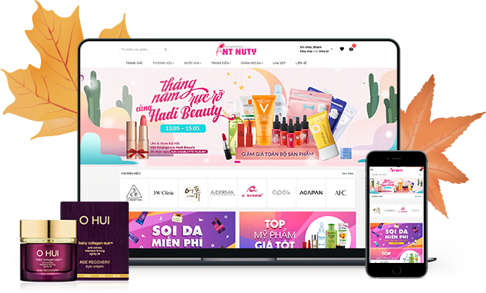

Hình ‑ – Website thương mại điện tử

Trong lĩnh vực kinh doanh mỹ phẩm, thương mại điện tử giúp doanh nghiệp dễ dàng quảng bá thương hiệu, giới thiệu các dòng sản phẩm mới và thu hút khách hàng qua các nền tảng web, mạng xã hội và ứng dụng di động. Nhờ đó, việc xây dựng một website bán hàng chuyên nghiệp không chỉ là công cụ hỗ trợ kinh doanh mà còn là yếu tố quan trọng để tạo dựng niềm tin với khách hàng và nâng cao năng lực cạnh tranh trên thị trường.

Trong thời đại công nghệ số phát triển mạnh mẽ, thương mại điện tử (E-commerce) đã và đang trở thành một xu hướng tất yếu trong mọi lĩnh vực kinh doanh. Đây là hình thức trao đổi, mua bán hàng hóa và dịch vụ thông qua các nền tảng trực tuyến, giúp kết nối doanh nghiệp với người tiêu dùng một cách nhanh chóng, thuận tiện và hiệu quả. Thương mại điện tử không chỉ là một công cụ hỗ trợ mà còn là nền tảng cốt lõi trong chiến lược kinh doanh hiện đại của nhiều doanh nghiệp hiện nay.

Việc ứng dụng thương mại điện tử vào hoạt động kinh doanh mang lại hàng loạt lợi ích thiết thực như: rút ngắn thời gian giao dịch, tiết kiệm chi phí vận hành, mở rộng thị trường tiêu thụ, nâng cao khả năng cạnh tranh và gia tăng mức độ tương tác với khách hàng. Người tiêu dùng ngày càng ưa chuộng việc mua sắm trực tuyến bởi sự tiện lợi, đa dạng sản phẩm, và khả năng so sánh giá cả, đánh giá sản phẩm một cách nhanh chóng trước khi đưa ra quyết định mua hàng.

Trong lĩnh vực kinh doanh **pod vape**, thương mại điện tử đóng vai trò cực kỳ quan trọng và gần như là lựa chọn tối ưu để phát triển thương hiệu. Pod vape là một loại thiết bị điện tử sử dụng tinh dầu, được thiết kế nhỏ gọn, tiện lợi, và đang ngày càng được ưa chuộng bởi các nhóm người dùng trẻ tuổi – đặc biệt là những người có xu hướng chuyển đổi từ thuốc lá truyền thống sang các giải pháp "vape" ít độc hại hơn. Tuy nhiên, do đặc thù của sản phẩm liên quan đến sức khỏe và nằm trong nhóm hàng hóa có thể bị kiểm soát, việc kinh doanh pod vape cần đảm bảo tính minh bạch, chuyên nghiệp và hợp pháp – điều mà một website thương mại điện tử hoàn toàn có thể đáp ứng.

Các ứng dụng cụ thể của thương mại điện tử trong hoạt động kinh doanh pod vape có thể kể đến như sau:

* **Giới thiệu và quảng bá sản phẩm một cách chuyên nghiệp**: Một website bán hàng cho phép doanh nghiệp trình bày thông tin chi tiết về từng sản phẩm như tên gọi, loại pod, dung lượng pin, hương vị tinh dầu, xuất xứ, giá bán và hình ảnh thực tế. Những yếu tố này giúp khách hàng dễ dàng tìm hiểu, so sánh và lựa chọn sản phẩm phù hợp với nhu cầu cá nhân.
* **Cập nhật xu hướng nhanh chóng**: Pod vape là ngành hàng có xu hướng thay đổi mẫu mã, tính năng liên tục. Nhờ website thương mại điện tử, chủ shop có thể cập nhật sản phẩm mới, bài viết blog hướng dẫn sử dụng, xu hướng tiêu dùng, và các chương trình ưu đãi một cách nhanh chóng, thu hút người dùng quay trở lại thường xuyên.
* **Tăng khả năng tương tác và chăm sóc khách hàng**: Hệ thống phản hồi tự động, hỗ trợ trực tuyến qua chatbot, email, hoặc mạng xã hội tích hợp trên website giúp doanh nghiệp dễ dàng giải đáp thắc mắc của khách hàng. Ngoài ra, tính năng đánh giá sản phẩm và phản hồi góp ý cũng giúp người dùng mới có thêm thông tin trước khi quyết định mua hàng.
* **Quản lý bán hàng hiệu quả**: Website thương mại điện tử hiện đại có thể tích hợp các công cụ quản lý đơn hàng, quản lý kho, phân loại sản phẩm, thống kê doanh thu, từ đó giúp chủ doanh nghiệp kiểm soát hoạt động kinh doanh dễ dàng hơn và đưa ra các quyết định điều hành hợp lý.
* **Thanh toán đa dạng và giao hàng tiện lợi**: Hệ thống bán hàng trực tuyến có thể tích hợp nhiều hình thức thanh toán như chuyển khoản ngân hàng, ví điện tử, thanh toán khi nhận hàng (COD)... đồng thời kết nối với các đơn vị vận chuyển uy tín để đảm bảo hàng hóa đến tay khách hàng một cách an toàn và đúng hẹn.
* **Mở rộng tệp khách hàng**: Website không bị giới hạn bởi vị trí địa lý, cho phép doanh nghiệp tiếp cận khách hàng không chỉ trong khu vực địa phương mà còn ở các tỉnh, thành phố khác. Nếu có chiến lược quảng bá tốt qua Google Ads, Facebook Ads, SEO,… sản phẩm pod vape hoàn toàn có thể tiếp cận đến hàng ngàn người tiêu dùng tiềm năng mỗi ngày.
* **Tăng độ tin cậy và xây dựng thương hiệu**: Việc có một trang web rõ ràng, hiện đại, giao diện thân thiện, có chính sách đổi trả và thông tin liên hệ đầy đủ sẽ giúp khách hàng cảm thấy yên tâm hơn khi mua hàng. Đây là một trong những yếu tố then chốt để xây dựng thương hiệu trong dài hạn.

Tóm lại, ứng dụng thương mại điện tử trong lĩnh vực kinh doanh pod vape không chỉ là một xu hướng tất yếu, mà còn là giải pháp toàn diện giúp các doanh nghiệp tiếp cận khách hàng nhanh hơn, tối ưu hóa chi phí và vận hành hiệu quả. Đặc biệt trong bối cảnh thói quen tiêu dùng đang dịch chuyển mạnh mẽ sang môi trường số, việc xây dựng một website bán pod vape chuyên nghiệp sẽ là bước đi chiến lược giúp doanh nghiệp phát triển bền vững trong tương lai.

## CÁC KỸ THUẬT THIẾT KẾ WEBSITE

Để xây dựng một website hiện đại, thân thiện với người dùng và phù hợp với xu hướng công nghệ, cần sử dụng các kỹ thuật thiết kế và công cụ lập trình phổ biến hiện nay. Một số kỹ thuật cơ bản gồm:

**HTML5 (HyperText Markup Language 5):**

Ngôn ngữ đánh dấu dùng để xây dựng cấu trúc và nội dung trang web. HTML5 hỗ trợ nhiều thẻ ngữ nghĩa mới, giúp trình bày bố cục trang rõ ràng, dễ hiểu và thân thiện với công cụ tìm kiếm.

**CSS3 (Cascading Style Sheets 3):**

Ngôn ngữ định kiểu cho trang web, giúp tạo nên giao diện đẹp mắt thông qua việc tùy chỉnh màu sắc, bố cục, phông chữ và hiệu ứng. CSS3 hỗ trợ thiết kế responsive, giúp website hiển thị tốt trên nhiều thiết bị khác nhau.

**jQuery:**

Thư viện JavaScript giúp đơn giản hóa các thao tác với DOM, xử lý sự kiện, hiệu ứng chuyển động và gọi Ajax. jQuery giúp lập trình viên giảm thiểu lượng mã cần viết và cải thiện hiệu suất phát triển.

**Bootstrap:**

Framework front-end được xây dựng trên nền HTML, CSS và JavaScript. Bootstrap cung cấp hệ thống lưới (grid system) và các thành phần giao diện sẵn có (navbar, button, form, modal,…), giúp việc thiết kế trở nên nhanh chóng, đồng bộ và dễ dàng hơn, đặc biệt khi xây dựng các giao diện tương thích với thiết bị di động.

**JavaScript và AJAX**

**JavaScript** là ngôn ngữ lập trình phía client (trình duyệt), giúp website tương tác với người dùng một cách linh hoạt. Nhờ JavaScript, trang web không chỉ là những trang tĩnh, mà trở nên sống động và có thể phản hồi ngay lập tức theo hành động của người dùng. Trong thiết kế website bán pod và vape, JavaScript giúp xử lý các chức năng như thêm sản phẩm vào giỏ hàng, tính tổng tiền mua sắm, hiển thị thông tin sản phẩm chi tiết, hoặc chuyển trang động giữa các giao diện.

**AJAX (Asynchronous JavaScript and XML)** là một kỹ thuật mở rộng của JavaScript, cho phép website gửi và nhận dữ liệu từ máy chủ mà không cần tải lại toàn bộ trang. Điều này mang lại trải nghiệm người dùng mượt mà và nhanh chóng. Ví dụ, khi người dùng lọc sản phẩm theo thương hiệu hoặc dung lượng pin, AJAX có thể gửi yêu cầu và hiển thị danh sách kết quả phù hợp mà không phải tải lại trang.

**Responsive Web Design (Thiết kế giao diện đáp ứng)**

**Responsive Web Design (RWD)** là một xu hướng thiết kế hiện đại, giúp website tự động điều chỉnh bố cục, kích thước và hiển thị để phù hợp với nhiều thiết bị: từ máy tính bàn, laptop đến máy tính bảng và điện thoại thông minh. Kỹ thuật này đặc biệt quan trọng với website bán hàng, vì phần lớn khách hàng hiện nay mua sắm bằng thiết bị di động.

Việc áp dụng kỹ thuật RWD trong dự án website bán pod và vape đảm bảo người dùng có trải nghiệm tốt trên mọi thiết bị, từ đó tăng khả năng giữ chân khách hàng và tỷ lệ chuyển đổi. Bootstrap – một framework được sử dụng trong dự án – hỗ trợ RWD thông qua hệ thống lưới (grid system) và các thành phần responsive mặc định như navbar, card, carousel, modal,…

Ví dụ: Khi người dùng truy cập website từ điện thoại, hệ thống sẽ tự động hiển thị các sản phẩm theo một cột dọc (thay vì nhiều cột như trên máy tính), đồng thời thu gọn thanh điều hướng thành biểu tượng "hamburger menu".

**Local Storage và JSON – Lưu trữ dữ liệu trên trình duyệt**

**Local Storage** là một phương pháp lưu trữ dữ liệu trực tiếp trên trình duyệt người dùng dưới dạng cặp khóa – giá trị (key-value). Khác với cookie, dữ liệu trong Local Storage không bị xóa khi đóng trình duyệt và có dung lượng lưu trữ lớn hơn (thường là 5MB cho mỗi domain).

Trong đồ án này, Local Storage được sử dụng để lưu trữ tạm thời thông tin sản phẩm, giỏ hàng, hoặc lịch sử mua hàng của khách. Điều này giúp giảm tải cho máy chủ (nếu có) và cải thiện hiệu năng truy xuất dữ liệu ngay lập tức.

**JSON (JavaScript Object Notation)** là định dạng văn bản nhẹ, dùng để lưu trữ và truyền dữ liệu giữa client và server hoặc giữa các thành phần trong ứng dụng. Trong dự án, danh sách sản phẩm được tổ chức dưới dạng các đối tượng JSON có cấu trúc như sau:

{

"id": "pod001",

"tenSanPham": "Pod Relx Infinity",

"gia": 450000,

"soLuong": 20,

"loaiPod": "Closed System",

"dungLuongPin": 380

}

Nhờ JSON, dữ liệu có thể dễ dàng được đọc, ghi, chỉnh sửa và hiển thị bằng JavaScript và jQuery.

**Chart.js – Thống kê và trực quan hóa dữ liệu**

**Chart.js** là một thư viện JavaScript mã nguồn mở, dùng để hiển thị các biểu đồ tương tác như biểu đồ cột, biểu đồ tròn, biểu đồ đường,… Đây là công cụ lý tưởng để trực quan hóa dữ liệu kinh doanh trong các ứng dụng web.

Trong dự án thiết kế website bán pod và vape, Chart.js được sử dụng trong trang quản trị (admin) để hiển thị các thông tin thống kê quan trọng như:

* Doanh thu theo ngày, tuần, tháng.
* Sản phẩm bán chạy nhất.
* Số lượng sản phẩm tồn kho theo loại.

Nhờ các biểu đồ này, người quản trị có thể dễ dàng theo dõi tình hình kinh doanh, từ đó có các chiến lược điều chỉnh phù hợp như nhập thêm hàng, thay đổi giá, hoặc chạy chương trình khuyến mãi.

Ví dụ: Một biểu đồ cột hiển thị doanh thu trong 7 ngày gần nhất sẽ giúp chủ shop nhận biết được ngày nào bán chạy nhất và đưa ra kế hoạch marketing tương ứng.

**Node.js và Express (dành cho xử lý server – nếu áp dụng)**

Mặc dù đồ án tập trung vào thiết kế phía client, tuy nhiên trong trường hợp mở rộng, việc áp dụng **Node.js** – một môi trường chạy JavaScript phía server – sẽ mang lại hiệu quả trong việc xử lý dữ liệu động, quản lý người dùng, đơn hàng hoặc API.

**Express.js** là một framework đơn giản nhưng mạnh mẽ chạy trên nền Node.js, giúp xây dựng các ứng dụng web nhanh chóng. Ví dụ, Express có thể tạo các API như:

* GET /products: Trả về danh sách sản phẩm.
* POST /order: Nhận thông tin đơn hàng.
* PUT /product/:id: Cập nhật thông tin sản phẩm.
* DELETE /product/:id: Xóa sản phẩm.

Trong đồ án, có thể sử dụng Node.js để ghi và đọc dữ liệu từ file products.json, đóng vai trò như một cơ sở dữ liệu đơn giản.

**Git và GitHub – Quản lý phiên bản và chia sẻ mã nguồn**

**Git** là công cụ quản lý mã nguồn phân tán mạnh mẽ, được sử dụng rộng rãi trong phát triển phần mềm hiện đại. Git giúp theo dõi lịch sử thay đổi của dự án, tạo nhánh làm việc độc lập, và khôi phục lại các phiên bản trước khi cần thiết.

**GitHub** là nền tảng lưu trữ mã nguồn trực tuyến, tích hợp Git và cung cấp môi trường hợp tác hiệu quả. Trong đồ án, sinh viên có thể sử dụng GitHub để lưu trữ toàn bộ mã nguồn của website, chia sẻ với giảng viên và bạn học, cũng như ghi nhận tiến trình làm việc thông qua các commit.

Sử dụng Git/GitHub giúp việc trình bày đồ án trở nên chuyên nghiệp, dễ dàng bảo trì và phát triển về sau.

**Tối ưu giao diện và trải nghiệm người dùng (UX/UI)**

Bên cạnh các kỹ thuật lập trình, yếu tố thiết kế giao diện và trải nghiệm người dùng cũng đóng vai trò quan trọng:

* **Thiết kế trực quan**: Sử dụng các màu sắc hiện đại như đen, xám, tím, neon… phù hợp với phong cách cá tính của sản phẩm pod và vape.
* **Bố cục hợp lý**: Sắp xếp sản phẩm, thanh điều hướng, banner khuyến mãi,… rõ ràng, dễ nhìn.
* **Hiệu ứng mượt mà**: Dùng các hiệu ứng hover, fade in/out hoặc slide khi di chuột qua sản phẩm, khi mở popup giỏ hàng hoặc thông báo mua thành công.
* **Chức năng tìm kiếm và lọc nâng cao**: Cho phép người dùng dễ dàng tìm sản phẩm theo thương hiệu, giá, dung lượng pin, kiểu pod,...

Các yếu tố trên góp phần tăng trải nghiệm khách hàng, giữ chân người dùng lâu hơn và tạo ấn tượng tốt về thương hiệu.

**Tối ưu hiệu năng và bảo mật cơ bản**

Một website kinh doanh cũng cần được tối ưu hiệu năng và bảo mật để vận hành ổn định và an toàn:

* **Tối ưu mã nguồn**: Giảm thiểu dung lượng file CSS/JS bằng cách nén (minify), kết hợp file để giảm số lượng request HTTP.
* **Tối ưu ảnh**: Sử dụng ảnh WebP hoặc giảm kích thước ảnh mà vẫn giữ chất lượng, giúp tăng tốc độ tải trang.
* **Bảo mật client-side**: Kiểm tra dữ liệu đầu vào, tránh chèn mã độc (XSS), xử lý dữ liệu nhập sai định dạng.
* **Thông báo lỗi rõ ràng**: Gửi thông báo rõ ràng khi người dùng thao tác sai, ví dụ như điền thiếu thông tin trong biểu mẫu hoặc thêm sản phẩm khi hết hàng.

# PHÂN TÍCH VÀ THIẾT KẾ HỆ THỐNG

## Khảo sát và phân tích nhu cầu hệ thống

Đối tượng sử dụng website:

* Khách hàng (người dùng cuối)
* Quản trị viên (admin)
* Nhu cầu thực tế:
* Khách hàng cần xem thông tin sản phẩm, tìm kiếm, mua hàng và liên hệ dễ dàng.
* Quản trị viên cần quản lý sản phẩm, kiểm soát đơn hàng, chỉnh sửa nội dung.

## Phân tích chức năng hệ thống

Chức năng người dùng:

* Đăng ký / Đăng nhập / Quên mật khẩu
* Xem danh sách sản phẩm theo loại
* Tìm kiếm sản phẩm
* Xem chi tiết sản phẩm
* Thêm sản phẩm vào giỏ hàng
* Đặt hàng
* Liên hệ với cửa hàng

Chức năng quản trị (admin):

* Quản lý danh mục sản phẩm
* Thêm / Sửa / Xóa sản phẩm
* Quản lý đơn hàng
* Quản lý người dùng

## Thiết kế giao diện người dùng (UI Design)

* Trang chủ: hiển thị banner, danh mục nổi bật, sản phẩm mới/cao cấp.
* Trang danh sách sản phẩm: phân loại theo loại mỹ phẩm (son, kem dưỡng, nước hoa,…).
* Trang chi tiết sản phẩm: hình ảnh, giá, mô tả, đánh giá, nút thêm giỏ hàng.
* Trang giỏ hàng: thông tin sản phẩm đã chọn, tổng tiền, nút đặt hàng.
* Trang liên hệ: form nhập thông tin và gửi liên hệ.
* Trang quản trị: bố cục quản lý dễ nhìn, hỗ trợ chỉnh sửa thông tin nhanh chóng.

# CÀI ĐẶT VÀ TRIỂN KHAI

## Đăng ký và cấu hình hosting miễn phí

Để triển khai website lên môi trường thực tế và cho phép người dùng có thể truy cập được từ Internet, nhóm đã sử dụng dịch vụ hosting miễn phí. Một số nền tảng hosting phổ biến hiện nay cho sinh viên hoặc cá nhân học tập bao gồm:

* PaVietNam.VN (<https://www.pavietnam.vn/vn/>): ): hỗ trợ cung cấp tên miền miễn phí.
* 123host (<https://123host.vn/>): hỗ trợ đăng kí hosting miễn phí
* InfinityFree (https://infinityfree.net): hỗ trợ PHP, MySQL, cung cấp tên miền phụ miễn phí.
* 000WebHost (https://www.000webhost.com): giao diện dễ sử dụng, phù hợp với người mới bắt đầu.
* GitHub Pages (chỉ dành cho các website tĩnh sử dụng HTML, CSS, JS).

Các bước thực hiện:

* Tạo tài khoản tại nền tảng domain miễn phí.
* Tạo tài khoản tại nền tảng hosting miễn phí.
* Tạo website mới, cấu hình tên miền.
* Upload source code của website (HTML, CSS, JS và các file liên quan) thông qua File Manager hoặc FTP.
* Kiểm tra website chạy trên tên miền được cấp.

## Giới thiệu các chức năng trang Front-end

Trang front-end là giao diện người dùng, hiển thị những chức năng mà khách truy cập có thể sử dụng. Website được xây dựng với HTML5, CSS3, Bootstrap và jQuery để tạo ra giao diện hiện đại, tương thích trên nhiều thiết bị. Các chức năng chính của trang front-end:

* Trang chủ: hiển thị banner quảng cáo, các danh mục nổi bật, sản phẩm mới/cao cấp.
* Hiển thị các banner quảng cáo lớn với thông điệp kèm theo, sản phẩm được hiện thị ngay bên phải giúp khách hàng dễ dàng nhận diện sản phẩm chủ lực
* Bên phía dưới banner là danh mục các sản phẩm nổi bật của cửa hàng, giúp người dùng dễ dàng truy cập đến các sản phẩm chính

Hình ‑ Giao diện trang chủ

Hình ‑ Giao diện trang chủ

* Trang danh mục sản phẩm: Là nơi hiển thị toàn bộ các sản giúp người dùng dễ dàng tìm kiếm và lựa chọn theo nhu cầu. Giao diện được xây dựng logic, rõ ràng và dễ sử dụng, đảm bảo trải nghiệm mua sắm thuận tiện nhất.

Hình ‑ Giao diện trang sản phẩm

Hình ‑ Giao diện trang sản phẩm

* Trang giới thiệu: giới thiệu về trang web

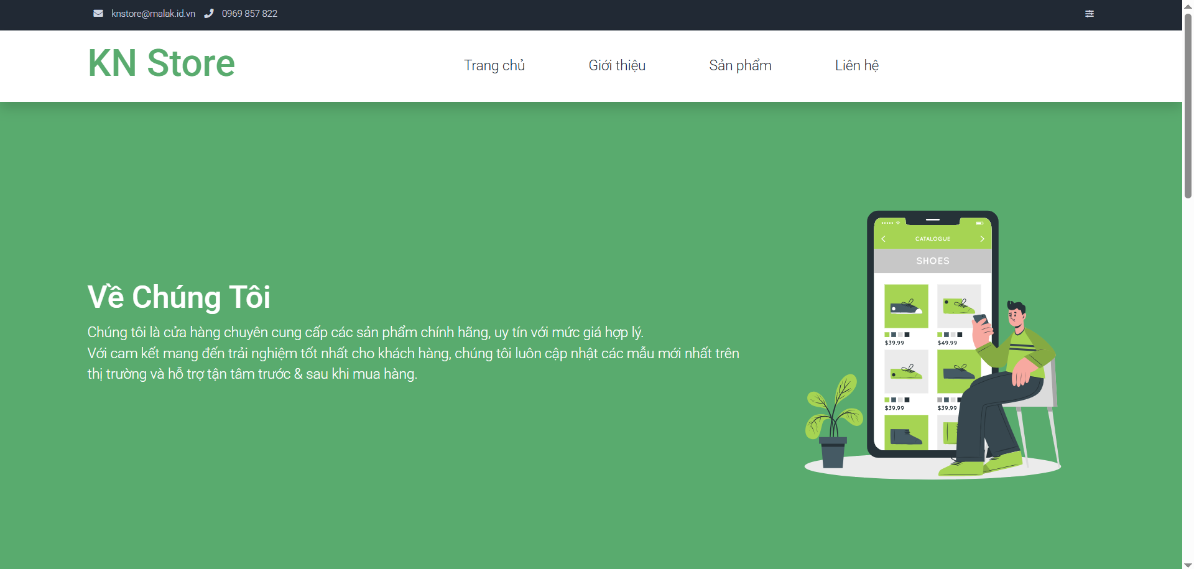

Hình ‑ Giao diện trang giới thiệu

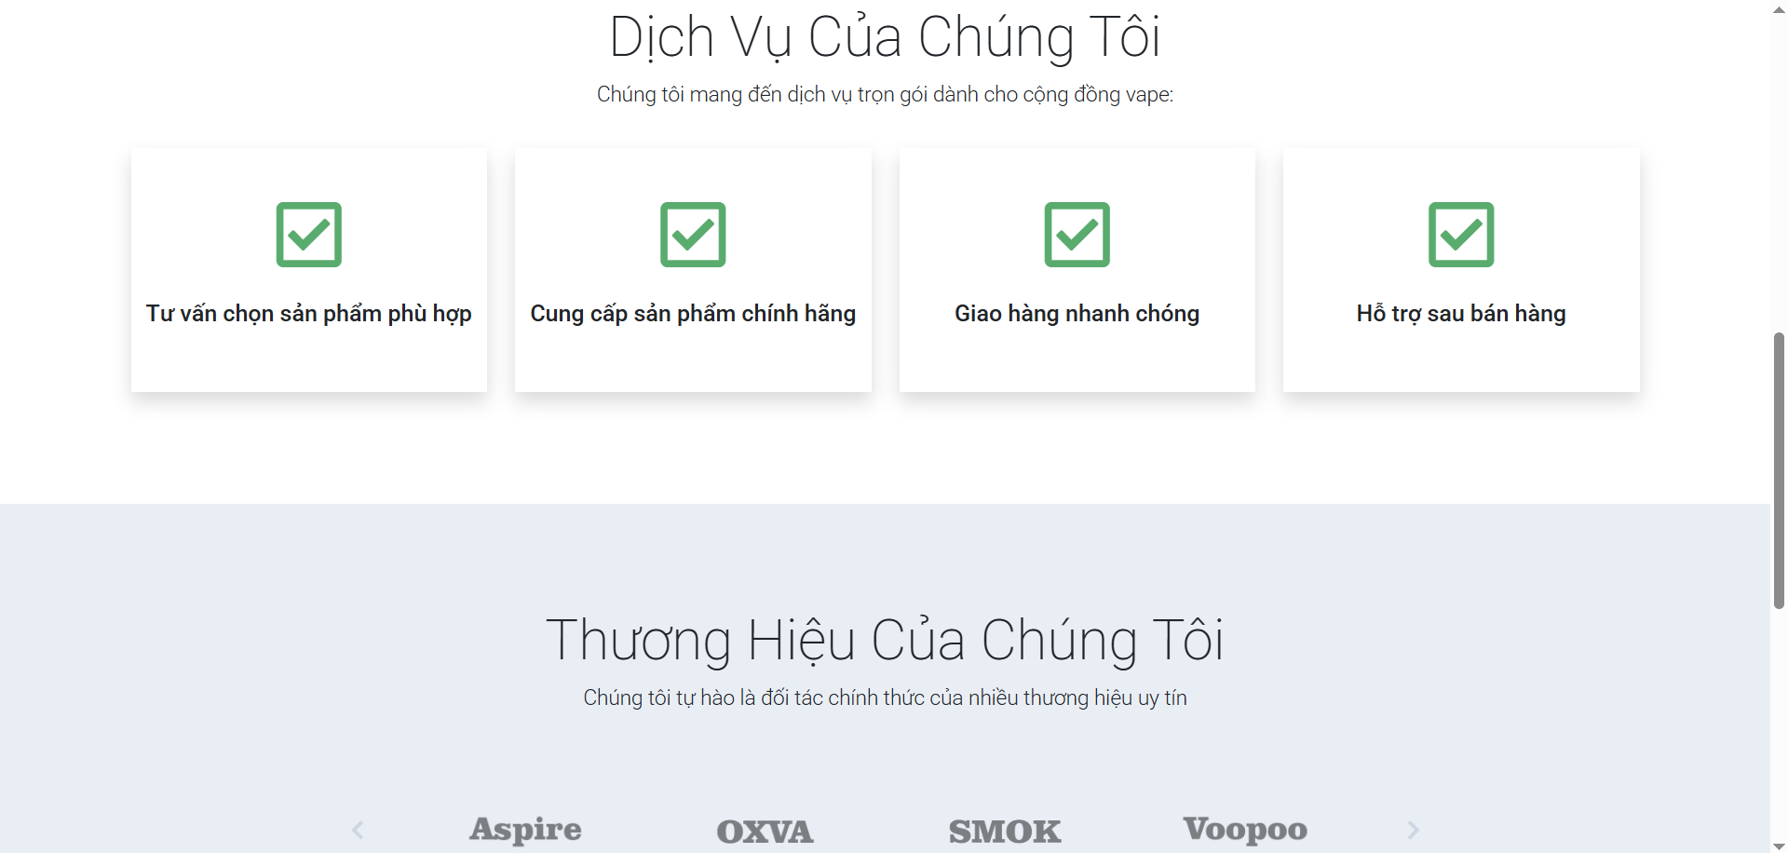

Hình ‑ Giao diện trang giới thiệu

* Trang liên hệ: form để người dùng gửi thông tin và góp ý đến cửa hàng. Form liên hệ được sử dụng dịch vụ từ Formspree để gửi thẳng dữ liệu về email của cửa hàng

Hình ‑ Giao diện trang liên hệ

## Giới thiệu các chức năng trang Back-end

Trang back-end là khu vực quản trị dành riêng cho quản trị viên (admin), không hiển thị với người dùng thông thường. Đây là nơi giúp admin dễ dàng quản lý nội dung, sản phẩm và đơn hàng trên website. Các chức năng chính của trang back-end:

* Đăng nhập admin: chỉ quản trị viên mới có quyền truy cập.

Hình ‑ Giao diện đăng nhập trang quản trị

* Quản lý sản phẩm:

Hình ‑ Giao diện trang admin thêm sản phẩm

Thêm sản phẩm mới (tên, giá, mô tả, hình ảnh, loại,...).

Hình ‑ Giao diện trang admin thêm sản phẩm

* + Sửa, xóa sản phẩm hiện có.

Hình ‑ Giao diện trang admin sửa sản phẩm

Hình ‑ Giao diện trang admin xóa sản phẩm

* Quản lý sản phẩm nổi bật:

Hình ‑ Giao diện trang admin quản lý sản phẩm nổi bật

* + Thêm sản phẩm nổi bật mới (tên, giá, mô tả, hình ảnh, loại,...).

Hình ‑ Giao diện trang admin thêm sản phẩm nổi bật

* + Sửa, xóa sản phẩm nổi bật hiện có.

Hình ‑ Giao diện trang admin sửa sản phẩm nổi bật

Hình ‑ Giao diện trang admin xóa sản phẩm nổi bật

* Quản lý banner:

Hình ‑ Giao diện trang admin quản lý banner

* + Thêm banner mới

Hình ‑ Giao diện trang admin thêm banner

* + Sửa, xóa banner hiện có.

Hình ‑ Giao diện trang admin sửa banner

Hình ‑ Giao diện trang admin xóa banner

* Quản lý liên hệ/góp ý: các tin nhắn người dùng gửi từ form liên hệ sẽ được gửi thẳng về email

Hình ‑ Thông tin nhận được từ trang liên hệ

KẾT LUẬN VÀ HƯỚNG PHÁT TRIỂN

1. KẾT LUẬN

Qua quá trình thực hiện đề tài “**Thiết kế và triển khai ứng dụng web kinh doanh mỹ phẩm**”, em đã vận dụng hiệu quả các kiến thức đã học trong học phần Thiết kế và lập trình web, kết hợp sử dụng các công nghệ như HTML5, CSS3, jQuery và Bootstrap để xây dựng giao diện một website bán hàng hiện đại, thân thiện với người dùng.

Website đã hoàn thiện phần giao diện người dùng (front-end) với các chức năng cơ bản như:

* Xem danh sách sản phẩm, chi tiết sản phẩm, giỏ hàng, tìm kiếm, liên hệ và các trang hỗ trợ người dùng đăng ký/đăng nhập.
* Xây dựng một phần giao diện quản trị (back-end) để quản lý sản phẩm và đơn hàng. Quá trình thực hiện giúp nhóm nâng cao khả năng làm việc nhóm, tư duy lập trình giao diện, thiết kế UI/UX và hiểu rõ hơn quy trình triển khai một ứng dụng web thực tế.

Mặc dù website đã hoàn thành các chức năng cơ bản theo yêu cầu của đề tài, nhưng do giới hạn về thời gian, kinh nghiệm và phạm vi học phần, hệ thống vẫn còn một số điểm chưa hoàn chỉnh, cần được nâng cấp và tối ưu thêm trong tương lai.

2. HƯỚNG PHÁT TRIỂN

Trong tương lai, nhóm mong muốn phát triển thêm các tính năng nâng cao cho website như:

* Tích hợp cơ sở dữ liệu để quản lý sản phẩm, người dùng, đơn hàng và liên hệ một cách linh hoạt, bền vững.
* Xử lý giỏ hàng và đặt hàng thực tế, lưu trữ đơn hàng và gửi thông báo xác nhận qua email.
* Thêm chức năng thanh toán trực tuyến thông qua ví điện tử hoặc cổng thanh toán như MoMo, VNPay, PayPal,..
* Tối ưu SEO (Search Engine Optimization) để tăng khả năng hiển thị website trên các công cụ tìm kiếm như Google.
* Cải thiện responsive và tốc độ tải trang, giúp website hoạt động mượt mà hơn trên thiết bị di động.
* Bổ sung đánh giá và phản hồi sản phẩm từ người dùng để tăng tính tương tác và uy tín sản phẩm.
* Phát triển phiên bản đa ngôn ngữ nhằm mở rộng thị trường và tiếp cận người dùng quốc tế.

TÀI LIỆU THAM KHẢO

[1]. Duckett, J. (2011). HTML and CSS: Design and build websites. Wiley.

[2]. Lau, S. (2016). Bootstrap 4 Quick Start: A Beginner’s Guide to Building Responsive Layouts with Bootstrap 4. CreateSpace Independent Publishing Platform.

[3]. Resig, J., & Bibeault, B. (2013). Secrets of the JavaScript Ninja (2nd ed.). Manning Publications.

[4]. Chaffey, D. (2015). Digital business and e-commerce management: Strategy, implementation and practice (6th ed.). Pearson Education.

[5]. MDN Web Docs. (n.d.). HTML: HyperText Markup Language. Retrieved April 16, 2025, from https://developer.mozilla.org/en-US/docs/Web/HTML